23 апреля учащиеся 5 класса провели праздник для начальных классов «День Земли». Праздник начался мини – сказкой, в которой рассказывалось как не надо вести себя в лесу.
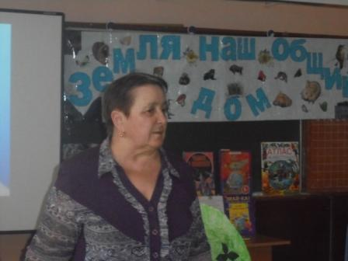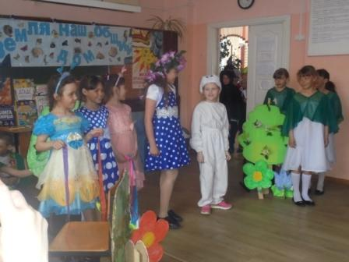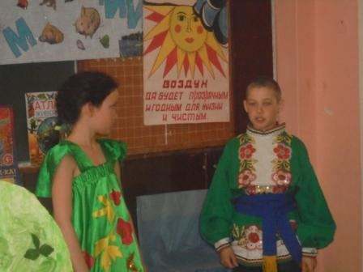

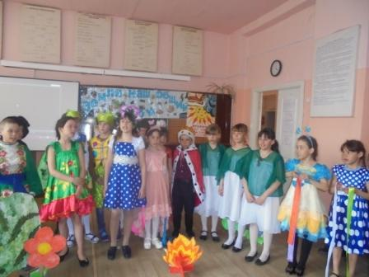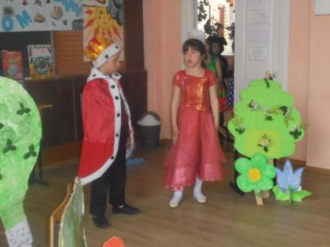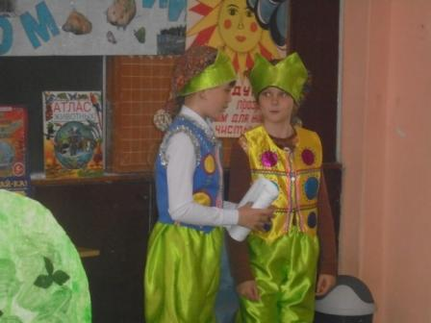

Капитаны Пупков Никита, Пупков Валера, Торопов Женя собрали команды для проведения конкурсов. Команды выполняли задания по знанию «Мира животных, птиц и растений».
Ведущая Ляшко Вероника не оставила без внимания болельщиков, они отгадывали загадки, составляли рассказы о том как надо беречь природу, как сделать наше село чище, навести порядок возле каждого дома, на детской площадке.
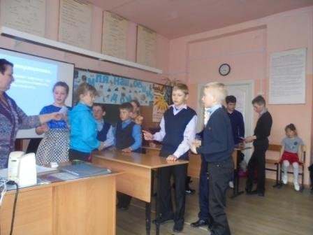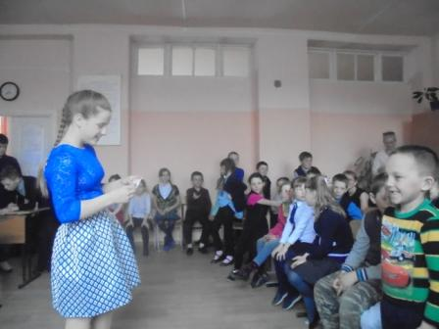

В конце жюри подвело итоги соревнований. Победила команда «Птицы».
Классный руководитель: Сушкова Н.А.

